

2013.10.10
沥青市场周报告

责任编辑：廖美优
电 话：86-010-58303499
传 真：86-010-58303388
编辑邮箱：liaomy@chinaccm.com
地址：北京市朝阳区高碑店盛世龙源12号楼（邮编：100124）

目录
一、原油市场情况 3
1.1 国际原油期货收盘价、杜里原油及新加坡180CST和380CST价格 3
1.2 WTI和布伦特、杜里原油价格走势图 3
1.3 新加坡燃料油180CST和380CST价格走势图 4
1.4 国际原油市场行情及后市分析 5
二、进口沥青市场 6
2.1 散装进口沥青到岸价 6
2.3 进口沥青船运费估价 6
2.4 进口沥青船运动态 6
三、国内沥青市场 7
3.1 本周国内沥青市场行情分析 7
3.2 本周国内沥青市场价格表 7
3.3 本周国内沥青市场批发价格 9
3.4 沥青价格走势图 10
2013年国内各型号沥青市场平均价格走势图 10
2013年进口重交沥青批发价格走势图 10
2013年国产重交沥青批发价格走势图 11
2013年国产建筑沥青批发价格走势图 11
2013年国产普通沥青批发价格走势图 12
2013年国产改性沥青批发价格走势图 12
四、沥青招投标信息 12
五、中商网：2013年1-8月沥青表观消费量1569.49万吨 14
六、统计局：2013年1-8月份中国石油沥青产量 14
七、海 关：2013年8月份中国石油沥青进出口数据 15

一、原油市场情况

1.1 国际原油期货收盘价、杜里原油及新加坡180CST和380CST价格
日期 | 国际原油收盘价 |  | 新加坡 | 新加坡燃料油
日期 | WTI | 布伦特 | 杜里原油 | 180CST | 380CST
13-10-9 | 101.61 | 109.06 | 105.13 | 613.68 | 610.45
13-10-8 | 103.49 | 110.16 | 105.92 | 605.61 | 602.44
13-10-7 | 103.03 | 109.68 | 104.49 | 611.31 | 610.31
13-10-4 | 103.84 | 109.46 | 104.91 | 618.76 | 618.73
13-10-3 | 103.31 | 109 | 104.35 | 625.46 | 624.45
2013年9月均价 | 106.44 | 111.40 | 104.22 | 610.84 | 605.98
2013年8月均价 | 106.17 | 109.69 | 102.67 | 604.35 | 602.96
2013年7月均价 | 104.68 | 107.48 | 100.87 | 605.17 | 596.16
2013年6月均价 | 95.85 | 103.74 | 97.31 | 625.40 | 600.53
2013年5月均价 | 95.00 | 103.47 | 97.22 | 612.89 | 603.55
2013年4月均价 | 91.95 | 103.62 | 98.99 | 614.68 | 609.45
2013年3月均价 | 92.73 | 109.52 | 105.28 | 636.60 | 630.85
2013年2月均价 | 95.66 | 116.57 | 113.81 | 652.96 | 650.75
2013年1月均价 | 94.70 | 112.17 | 107.76 | 632.96 | 629.63
2012年平均价格 | 94.24 | 111.74 | 113.08 | 625.54 | 615.34
2011年平均价格 | 101.96 | 112.37 | 116.89 | 690.59 | 679.62
2010年平均价格 | 79.54 | 80.22 | 75.23 | 470.38 | 462.76
1.WTI-纽约商品交易所期货首月价,布伦特-伦敦国际石油交易所期货首月结算价
2.新加坡杜里原油为环太平洋现货价，单位：美元/桶
3.新加坡180CST和380CST高硫燃料油单位：美元/吨

1.2 WTI和布伦特、杜里原油价格走势图

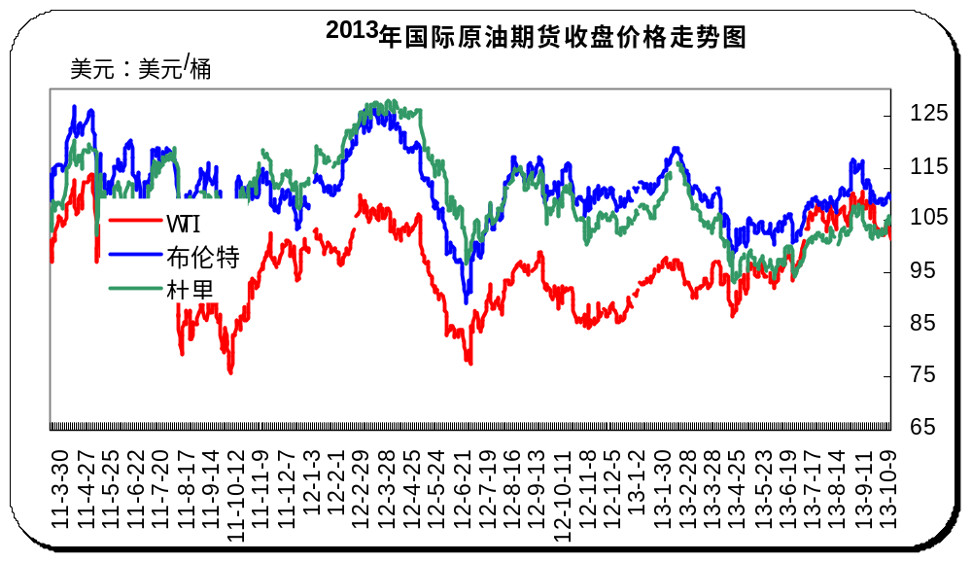

1.3 新加坡燃料油180CST和380CST价格走势图
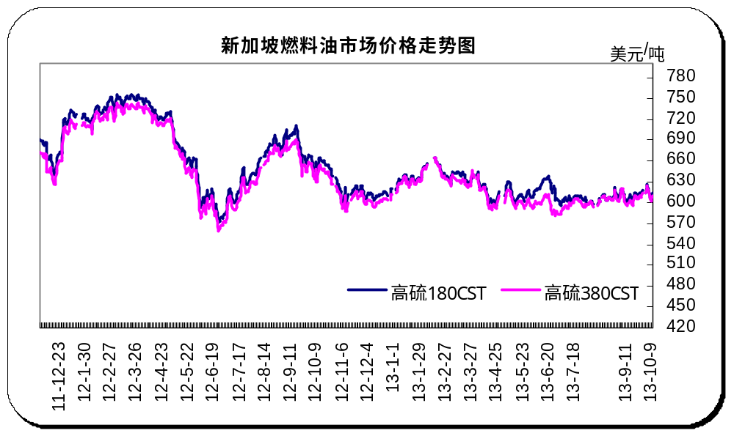

国际原油市场行情及后市分析
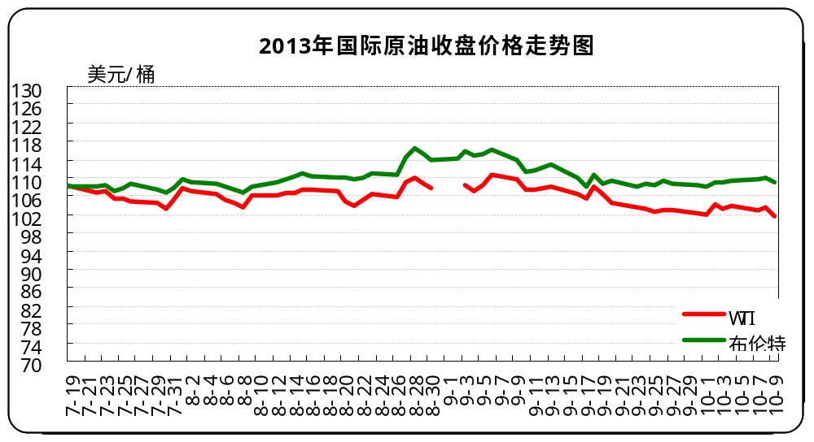
国庆之前，随着美伊谈判的顺利进行，中东乱局对国际原油带来的炒涨动力逐步消散。而假期期间，在美国政府的停摆及投资者对原油供应问题的担忧情绪中，国际油价呈现震荡走势。本周WTI原油价格在101.61-103.03美元/桶，布伦特原油价格在109-109.06美元/桶左右震荡。
随着政府停摆已经进入第三天，尚无迹象表明会出现政治妥协，美国政府停摆让越来越多的人担心美国政府停摆可能会削弱美国对能源的巨额需求，截至10月3日收盘下跌。临近周末在墨西哥湾地区，热带风暴凯伦形成，迫使墨西哥湾沿岸的原油企业生产商停止已经关闭了49.5%的原油生产活动，能源企业也已经关闭了39.4%的天然气生产活动，进而令市场担心美国的能源供应问题，截至10月4日收盘走高。周二(10月7日)欧美两地原油期货价格周一收盘涨跌互现。因地缘政治风险再度惊扰市场。美国政府停摆以及债务上限危机令美联储迅速缩减购债规模的可能性降低。美国两党尚未解决财政预算分歧，政府停摆已进入第二周，此外，如果不能及时提高债务上限，10月中旬美国将面临债务违约的风险，受利空影响国际原油稍早一度大跌。周二(10月8日)因地缘政治风险再度惊扰市场国际油价小幅上扬。美国政府停摆以及债务上限危机令美联储迅速缩减购债规模的可能性降低，美国总统奥巴马与众议院议长博纳通话就财政问题交换了意见，但上述危机没有得到真正化解。周三(10月9日)走低，投资者对美国预算僵局可能限制需求的忧虑继续重压油价，而EIA公布的数据显示，上周美国原油库存增加680万桶，为2012年9月以来最大周度增幅的消息更是让油市雪上加霜。
目前原油价格的跌幅已经得到控制，然而，受到美国政府关闭以及担忧需求疲软的影响，未来原油价格的反弹幅度不会太大。

二、进口沥青市场

2.1 散装进口沥青到岸价
单位：美元/吨
来源地 | 地区 | 9月29日 | 9月30日 | 10月8日 | 10月9日 | 10月10日
新加坡 | 华南 | 655-665 | 655-665 | 655-665 | 655-665 | 645-655
新加坡 | 华东 | 670-680 | 670-680 | 670-680 | 670-680 | 660-665
新加坡 | 北方 | 670-680 | 670-680 | 670-680 | 670-680 | 665-670
泰国 | 华南 | 650-655 | 650-655 | 650-655 | 650-655 | 650-655
泰国 | 华东 | 655-670 | 655-670 | 655-670 | 655-670 | 655-670
泰国 | 北方 | 670-675 | 670-675 | 670-675 | 670-675 | 670-675
台湾 | 华南 | 620-625 | 620-625 | 620-625 | 620-625 | 620-625
台湾 | 华东 | 630-635 | 630-635 | 630-635 | 630-635 | 630-635
台湾 | 北方 | 635-640 | 635-640 | 635-640 | 635-640 | 635-640
南韩 | 华南 | 610-615 | 610-615 | 610-615 | 610-615 | 610-615
南韩 | 华东 | 605-610 | 605-610 | 605-610 | 605-610 | 605-610
南韩 | 北方 | 600-605 | 600-605 | 600-605 | 600-605 | 600-605
2.2 散装进口沥青离岸价
单位：美元/吨
地 区 | 9月29日 | 9月30日 | 10月8日 | 10月9日 | 10月10日
新加坡 | 605-610 | 605-610 | 605-610 | 605-610 | 590-595
泰国 | 580-595 | 580-595 | 580-595 | 580-595 | 580-595
台湾 | 575-580 | 575-580 | 575-580 | 575-580 | 575-580
南韩 | 570-575 | 570-575 | 570-575 | 570-575 | 570-575

2.3 进口沥青船运费估价
单位：美元/吨
航 线 | 9月29日 | 9月30日 | 10月8日 | 10月9日 | 10月10日
南韩—黄埔 | 56.0-57.0 | 56.0-57.0 | 56.0-57.0 | 56.0-57.0 | 56.0-57.0
南韩—上海 | 34.0-36.0 | 34.0-36.0 | 34.0-36.0 | 34.0-36.0 | 34.0-36.0
新加坡—黄埔 | 56.0-57.0 | 56.0-57.0 | 56.0-57.0 | 56.0-57.0 | 56.0-57.0
新加坡—上海 | 73.0-76.0 | 73.0-76.0 | 73.0-76.0 | 73.0-76.0 | 73.0-76.0
台湾—上海 | 46.0-50.0 | 46.0-50.0 | 46.0-50.0 | 46.0-50.0 | 46.0-50.0
台湾—黄埔 | 33.0-35.0 | 33.0-35.0 | 33.0-35.0 | 33.0-35.0 | 33.0-35.0

进口沥青船运动态
船 名 | 来源 | 目的地 | 数量(吨) | 品 质 | 到港日期 | 接货方
大伪山 | 新加坡 | 钦州 | 5500 | 壳牌 | 2013-10-8 | 中航技
韩宇帝国 | 韩国 | 唐山 | 4400 | SK | 2013-10-8 | 唐山华特
金富星9 | 韩国 | 岚山 | 3700 | SK | 2013-10-9 | 日照公路局
江州 | 韩国 | 南通 | 3800 | / | 2013-10-9 | /
宁波湾 | 新加坡 | 宁波 | 3800 | / | 2013-10-9 | /
宏浦 | 韩国 | 莱州 | 2700 | 双龙 | 2013-10-9 | 日照兴业

三、国内沥青市场

3.1 本周国内沥青市场行情分析
国庆长假前，国内沥青市场价格走势持续走稳，主营炼厂新一轮的价格调整未得到落实，一定程度上打压了业者操作的积极性。国庆长假归来，国内沥青价格上调预期落空，沥青市场市场波动不大，整体盘整中，目前国内市场主流成交维稳在每4550-4650元。
北方地区：受下游工程赶工收尾需求支撑，沥青价格较为坚挺，炼厂销售基本达到产销平衡。但是随着工程收尾结束，终端需求将有所回落，届时沥青价格将受打压。南方地区：虽然台风等阴雨天气不断，但因受西南、华中的等地需求利好支撑，华东等主营炼厂价格走势也相对平稳，库存低位。另茂名石化装置10月11号起全厂检修45天左右。华南沥青市场供应压力将有所缓解，一定程度上或带动华南地区沥青价格小幅攀升。
据市场人士反映，目前市场资金紧缺现象仍存，目前沥青资源整体供应充足，四季度中国基建投资可能会减速，中国公路开工减少和需求下降，将导致沥青价格不会出现大幅上涨。随着寒冷天气的到来，沥青需求将会出现下滑，结合往年的表观消费量数据的情况，预计10月、11月份沥青价格持稳微涨为主，进入12月开始可能会出现回落。

3.2 本周国内沥青市场价格表
温馨提示：以下价格为厂家出厂报价，实际出厂成交价格基本低于出厂报价，具体请与厂家联系；或者请参看3.3国内市场沥青批发价格。
单位：元/吨
区域 | 省份 | 性质 | 企业名称 | 产品名称 | 规格 | 9-29 | 10-10 | 涨跌
西北 | 新疆 | 中石油 | 克拉玛依 | 重交沥青 | 70#,90#,110#, | 5550 | 5550 | 0
西北 | 新疆 | 中石油 | 克拉玛依 | 普通沥青 | 100#,140#,180# | 5100 | 5100 | 0
西北 | 新疆 | 中石化 | 塔河石化 | 重交沥青 | 90# | 5050 | 5050 | 0
西北 | 新疆 | 中石化 | 塔河石化 | 普通沥青 | 100# | 4550 | 4550 | 0
西北 | 新疆 | 中石化 | 新疆金石 | 重交沥青 | 70#,90# | 5500 | 5500 | 0
西北 | 新疆 | 中石化 | 新疆金石 | 改性沥青 | SBS | 6600 | 6600 | 0
西北 | 新疆 | 中石化 | 新疆金石 | 改性沥青 | SBR | 6100 | 6100 | 0
西北 | 新疆 | 其他 | 新疆天源 | 重交沥青 | 70#,90#,110# | 4650 | 4650 | 0
西北 | 新疆 | 其他 | 新疆天源 | 普通沥青 | 100#,140#,180# | 4200 | 4200
西北 | 陕西 | 中石化 | 西安石化 | 重交沥青 | 90#,110# | 4600 | 4600 | 0
西北 | 陕西 | 中石化 | 西安石化 | 普通沥青 | 100# | 4600 | 4600 | 0
西北 | 甘肃 | 中石油 | 玉门炼化 | 建筑沥青 | 10# | 4200 | 4200 | -
东北 | 辽宁 | 中石油 | 辽河石化 | 重交沥青 | 70#,90#,110# | 4650 | 4650 | 0
东北 | 辽宁 | 中石油 | 辽河石化 | 普通沥青 | 100#,140#,180# | 4600 | 4600
东北 | 辽宁 | 中海油 | 盘锦北方 | 重交沥青 | 90#,110# | 4650 | 4650 | 0
东北 | 辽宁 | 其他 | 盘锦北燃 | 重交沥青 | 90#,110# | 4700 | 4700 | -
东北 | 辽宁 | 其他 | 盘锦太平河 | 重交沥青 | 90# | 0 | 0 | -
东北 | 辽宁 | 中石油 | 锦州石化 | 建筑沥青 | 10# | 4650 | 4650 | 0
东北 | 辽宁 | 其他 | 盘锦八方 | 重交沥青 | 70#,90# | 4650 | 4650 | 0
东北 | 辽宁 | 其他 | 盘锦八方 | 重交沥青 | 110# | 0 | 0 | 0
东北 | 辽宁 | 其他 | 盘锦八方 | 改性沥青 | SBS | 5700 | 5700
东北 | 辽宁 | 其他 | 辽宁鑫源 | 改性沥青 | SBS | 5800 | 5800 | 0
华北 | 河北 | 中石油 | 中油秦皇岛 | 重交沥青 | 70#,90# | 4700 | 4700 | 0
华北 | 河北 | 中石油 | 中油秦皇岛 | 改性沥青 | SBS | 5950 | 5950 | 0
华北 | 河北 | 其他 | 黄骅港伦特 | 重交沥青 | 70#,90# | 5000 | 5000 | 0
华北 | 河北 | 其他 | 黄骅港伦特 | 改性沥青 | SBS | 6300 | 6300 | 0
华北 | 河北 | 其他 | 黄骅港伦特 | 改性沥青 | 胶粉 | 5700 | 5700 | -
华北 | 河北 | 其他 | 河北明鑫 | 重交沥青 | 70#,90# | 0 | 0 | -
华北 | 河北 | 其他 | 炼化华雨 | 重交沥青 | 70#,90# | 4450 | 4450 | 0
华北 | 河北 | 其他 | 沧州威亚 | 重交沥青 | 70#,90# | 4700 | 4700
华北 | 河北 | 其他 | 黄骅燕捷 | 重交沥青 | 70#,90# | 4650 | 4650 | 0
华北 | 河北 | 其他 | 葆通公路 | 重交沥青 | 70#,90# | 4700 | 4700 | 0
华北 | 河北 | 其他 | 通达石化 | 重交沥青 | 70#,90# | 5050 | 5050 | 0
华北 | 河北 | 其他 | 通达石化 | 普通沥青 | 100# | 5000 | 5000 | 0
华北 | 河北 | 其他 | 通达石化 | 建筑沥青 | 10# | 5000 | 5000 | 0
华北 | 河北 | 其他 | 光大沥青 | 建筑沥青 | 10# | 0 | 0 | -
华北 | 河北 | 其他 | 金锐石油 | 建筑沥青 | 10# | 4650 | 4650 | 0
华北 | 北京 | 中石化 | 燕山石化 | 普通沥青 | 非标(70#,90#) | 4450 | 4450 | 0
华北 | 北京 | 中石化 | 燕山石化 | 重交沥青 | 70# | 4430 | 4430
华中 | 河南 | 中石化 | 洛阳石化 | 重交沥青 | 90# | 0 | 0 | -
华中 | 河南 | 中石化 | 洛阳石化 | 普通沥青 | 100# | 4350 | 4350 | 0
华中 | 湖北 | 中石化 | 荆门石化 | 重交沥青 | 70#,90# | 4550 | 4550 | -
华中 | 湖北 | 中石化 | 荆门石化 | 建筑沥青 | 10# | 0 | 0 | -
华东 | 山东 | 中海油 | 中海沥青 | 重交沥青 | 70#,90# | 4800 | 4800 | 0
华东 | 山东 | 中海油 | 中海沥青 | 普通沥青 | 200# | 4750 | 4750 | 0
华东 | 山东 | 中海油 | 中海沥青 | 改性沥青 | SBS | 0 | 0
华东 | 山东 | 中海油 | 中海沥青 | 改性沥青 | 胶粉 | 0 | 0 | -
华东 | 山东 | 中石化 | 齐鲁石化 | 重交沥青 | 70#,90# | 4800 | 4800 | 0
华东 | 山东 | 中石化 | 齐鲁石化 | 建筑沥青 | 10# | 0 | 0 | 0
华东 | 山东 | 中石化 | 济南炼厂 | 普通沥青 | 100# | 4450 | 4450 | 0
华东 | 山东 | 其他 | 滨阳燃化 | 重交沥青 | 70#,90# | 4900 | 4900 | 0
华东 | 山东 | 其他 | 潍坊弘润 | 重交沥青 | 70#,90# | 4700 | 4700
华东 | 山东 | 其他 | 清源石化 | 重交沥青 | 70#,90# | 0 | 0 | -
华东 | 山东 | 其他 | 清源石化 | 建筑沥青 | 10# | 4650 | 4650 | -
华东 | 山东 | 其他 | 龙源石化 | 建筑沥青 | 10# | 4500 | 4500 | 0
华东 | 山东 | 其他 | 京润化工 | 建筑沥青 | 10# | 4350 | 4350
华东 | 山东 | 其他 | 鲁清化工 | 建筑沥青 | 10# | 0 | 0 | -
华东 | 山东 | 其他 | 华义工贸 | 建筑沥青 | 10# | 4550 | 4550 | 0
华东 | 山东 | 其他 | 淄博国群 | 建筑沥青 | 10# | 4350 | 4350 | 0
华东 | 山东 | 其他 | 鑫博工贸 | 建筑沥青 | 10# | 4500 | 4500 | 0
华东 | 山东 | 其他 | 金源工贸 | 建筑沥青 | 10# | 4700 | 4700 | 0
华东 | 山东 | 其他 | 东昌化工 | 建筑沥青 | 10# | 3900 | 3900 | 0
华东 | 山东 | 其他 | 广饶英涛 | 建筑沥青 | 10# | 4400 | 4400 | 0
华东 | 浙江 | 中石化 | 镇海炼化 | 重交沥青 | A级（70#,90#） | 4550 | 4550 | 0
华东 | 浙江 | 中石化 | 镇海炼化 | 重交沥青 | B级（70#,90#） | 4500 | 4500
华东 | 浙江 | 中海油 | 中海大榭 | 重交沥青 | 70#,90# | 0 | 0 | -
华东 | 浙江 | 中海油 | 中海大榭 | 普通沥青 | 200# | 5150 | 5150 | 0
华东 | 浙江 | 中石油 | 温州中油 | 重交沥青 | 70#,90# | 4600 | 4600 | 0
4650 | 上海 | 中石化 | 上海石化 | 重交沥青 | A级（70#,90#） | 4500 | 4500 | 0
华东 | 江苏 | 中石化 | 金陵石化 | 重交沥青 | A级（70#,90#） | 4600 | 4600 | 0
华东 | 江苏 | 中海油 | 中海泰州 | 重交沥青 | 70#,90# | 0 | 0 | 0
华东 | 江苏 | 中海油 | 中海泰州 | 改性沥青 | SBS I-C | 0 | 0 | 0
华东 | 江苏 | 中海油 | 中海泰州 | 改性沥青 | SBS I-D | 0 | 0 | 0
华东 | 江苏 | 中海油 | 泰州石化 | 重交沥青 | 90# | 4800 | 4800 | 0
华东 | 江苏 | 中海油 | 泰州石化 | 普通沥青 | 180# | 4900 | 4900 | 0
华东 | 江苏 | 中石油 | 中油兴能 | 重交沥青 | 70#,90# | 4650 | 4650 | 0
华东 | 江苏 | 中石油 | 中油兴能 | 改性沥青 | SBS I-C | 6200 | 6200 | 0
华东 | 江苏 | 中石油 | 中油兴能 | 改性沥青 | SBS I-D | 6250 | 6250 | 0
华东 | 江苏 | 中石油 | 中油兴能 | 乳化沥青 | PC-2 | 3400 | 3400 | 0
华东 | 江苏 | 中石油 | 中油阿尔法 | 重交沥青 | 70#,90# | 4650 | 4650 | 0
华东 | 江苏 | 其他 | 金海宏业 | 重交沥青 | 70#,90# | 4700 | 4700 | 0
华东 | 江苏 | 其他 | 江阴宝利 | 改性沥青 | SBS | 5700 | 5700 | 0
华东 | 江苏 | 其他 | 恒圣石油 | 重交沥青 | 70#,90# | 5400 | 5400 | 0
华东 | 江苏 | 其他 | 恒圣石油 | 改性沥青 | SBS | 6250 | 6250 | 0
华东 | 江西 | 中石化 | 九江石化 | 重交沥青 | B级（70#,90#） | 4350 | 4350 | 0
华南 | 广东 | 中石化 | 广州石化 | 重交沥青 | 70# | 4620 | 4620 | 0
华南 | 广东 | 中石化 | 广州石化 | 重交沥青 | 90# | 4670 | 4670 | 0
华南 | 广东 | 中石化 | 茂名石化 | 重交沥青 | A级（70#,90#） | 4680 | 4680 | 0
华南 | 广东 | 中石化 | 茂名石化 | 重交沥青 | B级（70#,90#） | 4630 | 4630 | 0
华南 | 广东 | 中石油 | 中油高富 | 重交沥青 | 70#,90# | 4700 | 4700 | 0
华南 | 广东 | 其他 | 佛山富腾 | 重交沥青 | 90# | 4700 | 4700 | -
华南 | 广东 | 其他 | 华鸿油品 | 重交沥青 | 70#,90# | 0 | 0 | -
华南 | 广东 | 其他 | 三水三泰 | 建筑沥青 | 10# | 4600 | 4600 | 0
西南 | 四川 | 中海油 | 中海四川 | 重交沥青 | 70#,90# | 5430 | 5430 | 0
西南 | 四川 | 中海油 | 中海四川 | 改性沥青 | SBS | 6730 | 6730 | 0
西南 | 四川 | 其他 | 盛马化工 | 普通沥青 | 100#,140# | 4800 | 4800 | -
西南 | 四川 | 其他 | 盛马化工 | 普通沥青 | 防水卷材 | 5000 | 5000 | 0

3.3 本周国内沥青市场批发价格
温馨提示：国内沥青市场批发价是以主营炼厂沥青实际成交价区间为参考，实际成交以各炼厂沥青实际成交价格为主，具体请与厂家联系。
单位：元/吨
品 质 | 地区 | 9月29日 | 9月30日 | 10月8日 | 10月9日 | 10月10日
进口重交 | 华南 | 4800-4900 | 4800-4900 | 4800-4900 | 4800-4900 | 4800-4900
进口重交 | 华东 | 4800-4900 | 4800-4900 | 4800-4900 | 4800-4900 | 4800-4900
进口重交 | 北方 | 4800-4900 | 4800-4900 | 4800-4900 | 4800-4900 | 4800-4900
国产重交 | 华南 | 4500-4550 | 4500-4550 | 4500-4550 | 4500-4550 | 4500-4550
国产重交 | 华东 | 4550-4600 | 4550-4600 | 4550-4600 | 4550-4600 | 4550-4600
国产重交 | 西北 | 4500-5600 | 4500-5600 | 4500-5600 | 4500-5600 | 4500-5600
国产重交 | 东北 | 4600-4650 | 4600-4650 | 4600-4650 | 4600-4650 | 4600-4650
国产重交 | 华北 | 4500-4600 | 4500-4600 | 4500-4600 | 4500-4600 | 4500-4600
建筑沥青 | 华南 | 4550-4650 | 4550-4650 | 4550-4650 | 4550-4650 | 4550-4650
建筑沥青 | 山东 | 4550-4650 | 4550-4650 | 4550-4650 | 4550-4650 | 4550-4650
建筑沥青 | 西北 | 3750-3850 | 3750-3850 | 3750-3850 | 3750-3850 | 3750-3850
建筑沥青 | 东北 | 4450-4500 | 4450-4500 | 4450-4500 | 4450-4500 | 4450-4500
建筑沥青 | 华北 | 4700-4750 | 4700-4750 | 4700-4750 | 4700-4750 | 4700-4750
普通沥青 | 华南 | 4600-4700 | 4600-4700 | 4600-4700 | 4600-4700 | 4600-4700
普通沥青 | 华东 | 4500-4650 | 4500-4650 | 4500-4650 | 4500-4650 | 4500-4650
普通沥青 | 西北 | 4550-4650 | 4550-4650 | 4550-4650 | 4550-4650 | 4550-4650
普通沥青 | 东北 | 4600-4750 | 4600-4750 | 4600-4750 | 4600-4750 | 4600-4750
普通沥青 | 华北 | 4400-4500 | 4400-4500 | 4400-4500 | 4400-4500 | 4400-4500
改性沥青 | 西南 | 5850-5950 | 5850-5950 | 5850-5950 | 5850-5950 | 5850-5950
改性沥青 | 华南 | 5500-5600 | 5500-5600 | 5500-5600 | 5500-5600 | 5500-5600
改性沥青 | 华东 | 5600-5700 | 5600-5700 | 5600-5700 | 5600-5700 | 5600-5700
改性沥青 | 北方 | 5700-5800 | 5700-5800 | 5700-5800 | 5700-5800 | 5700-5800

3.4 沥青价格走势图

2013年国内各型号沥青市场平均价格走势图

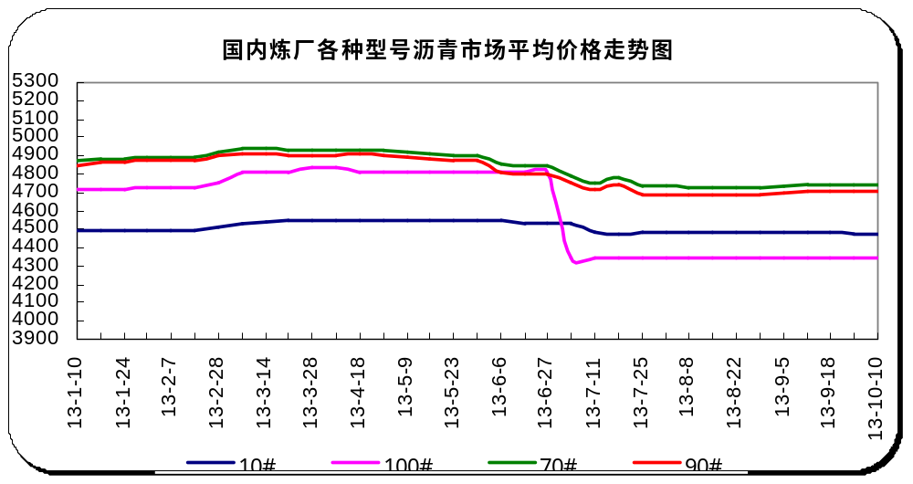

2013年进口重交沥青批发价格走势图

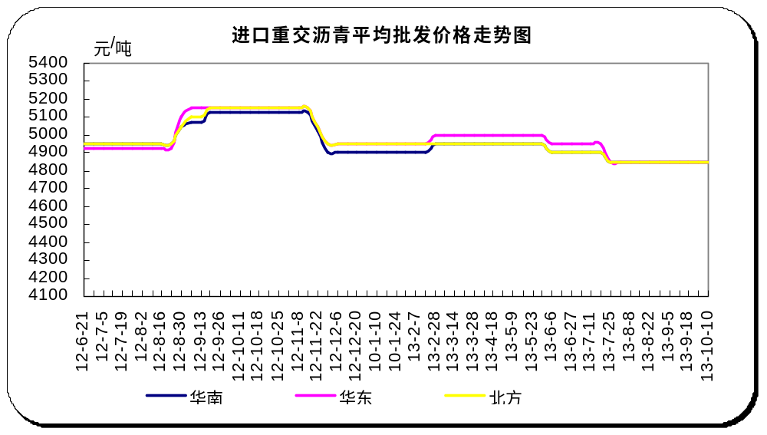

2013年国产重交沥青批发价格走势图
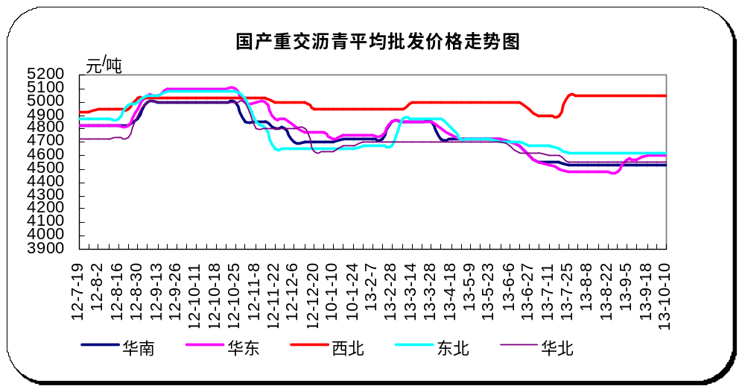

2013年国产建筑沥青批发价格走势图
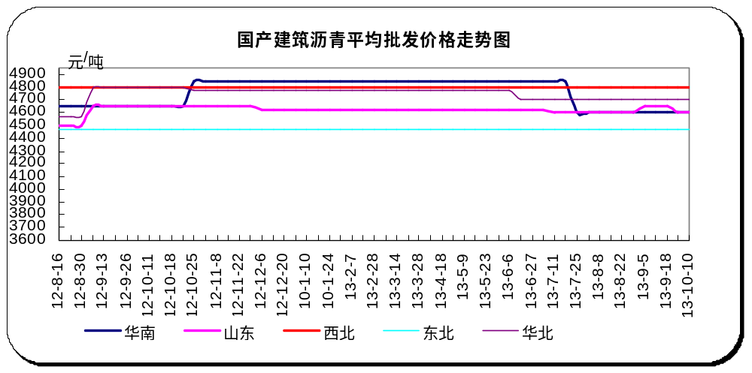

2013年国产普通沥青批发价格走势图
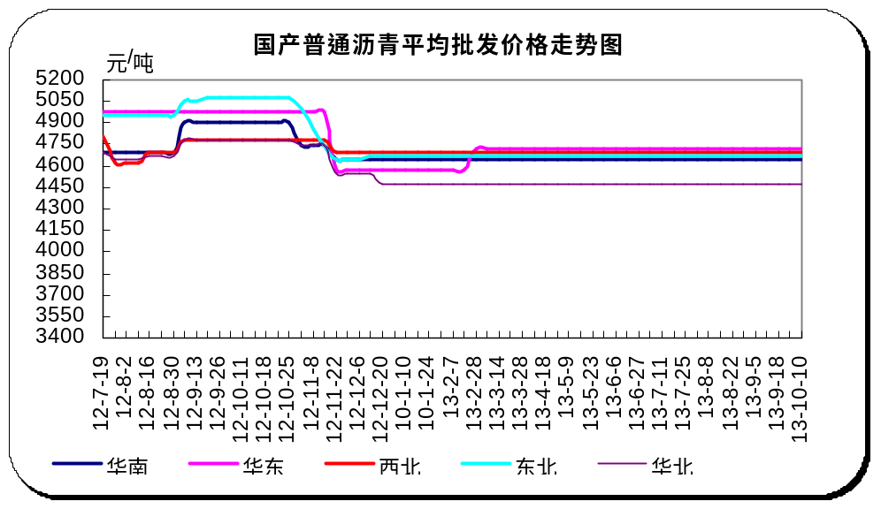

2013年国产改性沥青批发价格走势图
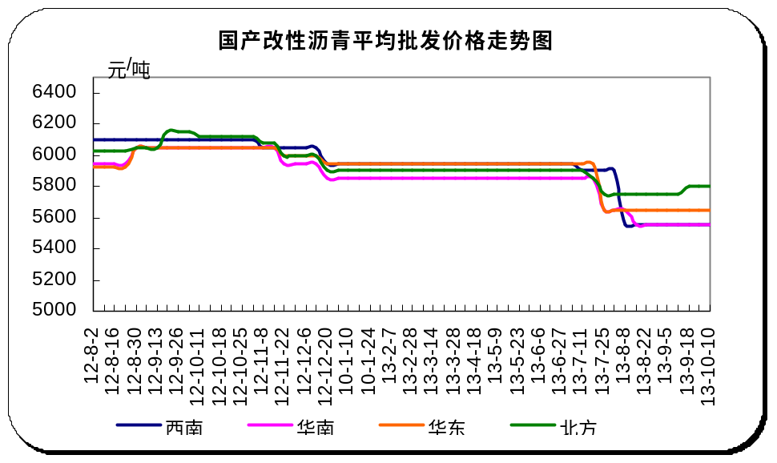

四、沥青招投标信息

【中标公示】河南：开封市市政管理处沥青、大沙石子、雨水井及污水井结构件采购项目的公开招标中标公告
河南建达工程建设监理公司受开封市市政管理处委托，就开封市市政管理处沥青、大沙石子、雨水井及污水井结构件采购项目进行公开招标，按规定程序进行了开标、评标、定标，现将本次招标的中标结果公布如下：
一、项目名称及项目编号：
项目名称：开封市市政管理处沥青、大沙石子、雨水井及污水井结构件采购项目
项目编号：汴财招[2013]64号
二、招标范围：
A包：沥青 427.5吨；
B包：大沙 3047.61吨；石子 8282.82吨 ；
C包：雨水井及污水井结构件；
名称 | 型号 | 计量单位 | 数量
复合圆井 | 700 | 套 | 200
复合圆井 | 800 | 套 | 400
复合井篦 | 450×750、500×700、400×600 | 套 | 380
立式盖板 | 550×750、700×700、480×720 | 套 | 380
水泥盖板 | 450×800、450×900、500×1200 | 个 | 64
合 计 |  |  | 1,424
三、招标公告发出时间：2013年8月20日
四、评标信息：
评标日期：2013年9月9日14点30分
评标地点：开封市公共资源交易中心评标会议室
评标委员会组长：周广宇
评标委员会成员：郝士静、远建华、刘颖、吴育民、李金环、张国俊
五、中标信息：
A包：开封市嘉能商贸有限公司
中标金额：2149000.00元
B包：开封市增庆建筑材料有限公司
中标金额：1088000.00元
C包：濮阳市华龙区岳村乡星立井盖厂
中标金额：258008.00元
六、本次招标联系事项：
采购单位：开封市市政管理处
联 系 人：远先生
联系电话：15993354038
招标代理机构：河南建达工程建设监理公司
联 系 人：尹先生
联系电话：18037891170
各投标人对中标结果有异议的，可以在中标公告发布之日起七个工作日内，以书面形式向招标代理机构及招标人提出质疑，逾期将不再受理。
河南建达工程建设监理公司
二〇一三年九月十日

五、中商网：2013年1-8月沥青表观消费量1569.49万吨
石油沥青 | 2013年(单位：万吨) |  |  |  | 2012年 | 表观消费量同比(%)
石油沥青 | 产量 | 进口数量 | 出口数量 | 表观消费量 | 表观消费量 | 表观消费量同比(%)
1月 | 150.76 | 27.56 | 0.85 | 177.48 | 129.76 | 36.77%
2月 | 125.89 | 21.17 | 0.36 | 146.70 | 135.02 | 8.65%
3月 | 163.07 | 28.17 | 0.68 | 190.56 | 156.17 | 22.02%
4月 | 156.02 | 27.53 | 1.66 | 181.89 | 156.95 | 15.89%
5月 | 156.02 | 29.01 | 2.08 | 182.95 | 145.32 | 25.89%
6月 | 175.84 | 23.37 | 6.58 | 192.63 | 162.44 | 18.59%
7月 | 191.00 | 31.40 | 2.08 | 220.32 | 193.60 | 13.80%
8月 | 249.12 | 29.70 | 1.86 | 276.96 | 205.21 | 34.97%
合计 | 1367.72 | 217.91 | 16.14 | 1569.49 | 433.53 | 262.02%

注：进出口量为海关数据，产量为中华商务网自采 (仅供参考)

六、统计局：2013年1-8月份中国石油沥青产量
地区 | 石油沥青(万吨)
地区 | 产品产量
地区 | 8月 | 1-8月 | 当月增速 | 累计增速
全国 | 249.12 | 1899.17 | 10.41 | 13.11
北京 | 2.00 | 12.36 | 163.42 | 153.33
天津 | 0.00 | 0.00 | -100.00 | -100.00
河北 | 8.46 | 59.97 | 16.50 | 41.94
山西 | 0.00 | 0.00 | -100.00 | -100.00
内蒙古 | 1.70 | 13.65 | 25.25 | 68.94
辽宁 | 49.72 | 374.34 | -4.51 | -1.49
吉林 | 0.00 | 0.00 | -100.00 | -100.00
黑龙江 | 2.44 | 7.94 | 37.16 | -11.74
上海 | 6.69 | 49.02 | 94.00 | 125.07
江苏 | 29.92 | 230.18 | 8.11 | 20.49
浙江 | 31.83 | 234.04 | 28.16 | 15.44
安徽 | 0.00 | 0.03 | 1.81 | 3.82
福建 | 2.43 | 23.63 | 43.42 | 74.58
江西 | 1.91 | 15.29 | -18.30 | 0.52
山东 | 52.18 | 452.08 | 18.51 | 21.64
河南 | 2.83 | 25.62 | -4.17 | 10.22
湖北 | 0.91 | 5.70 | 5.17 | -11.02
湖南 | 0.00 | 0.00 | -100.00 | -100.00
广东 | 32.54 | 225.66 | 11.20 | 17.16
广西 | 3.39 | 7.10 | 45.37 | -58.75
海南 | 0.00 | 0.00 | -100.00 | -100.00
重庆 | 0.00 | 0.00 | -100.00 | -100.00
四川 | 0.60 | 32.02 | -90.53 | -52.36
贵州 | 0.00 | 0.00 | -100.00 | -100.00
云南 | 0.00 | 0.00 | -100.00 | -100.00
西藏 | 0.00 | 0.00 | -100.00 | -100.00
陕西 | 2.30 | 16.20 | -60.67 | -41.07
甘肃 | 0.00 | 0.00 | -100.00 | -100.00
青海 | 0.00 | 0.00 | -100.00 | -100.00
宁夏 | 0.00 | 0.00 | -100.00 | -100.00
新疆 | 17.26 | 114.35 | 60.36 | 35.06

七、海 关：2013年8月份中国石油沥青进出口数据
单位：万吨，美元，美元/吨
石油沥青 | 进口数量 | 进口美元 | 出口数量 | 出口美元 | 进口单价(美元/吨) | 出口单价(美元/吨)
2013年1月 | 27.56 | 17416.67 | 0.85 | 783.43 | 631.910 | 926.314
2013年2月 | 21.17 | 13501.09 | 0.36 | 327.61 | 637.655 | 906.988
2013年3月 | 28.17 | 17455.38 | 0.68 | 603.51 | 619.734 | 886.771
2013年4月 | 27.53 | 17458.84 | 1.66 | 1572.04 | 634.194 | 945.965
2013年5月 | 29.01 | 18672.67 | 2.08 | 1863.42 | 643.663 | 895.994
2013年6月 | 23.37 | 14707.46 | 0.95 | 717.50 | 629.331 | 755.263
2013年7月 | 31.40 | 19783.23 | 2.08 | 1514.32 | 630.039 | 728.038
2013年8月 | 29.70 | 18245.21 | 1.86 | 1419.48 | 614.342 | 765.066
合计 | 217.91 | 137240.54 | 10.51 | 8801.30 | 629.807 | 837.067

